Klasa VI czwartek, 21 maja 2020 r.
Temat: Prostopadłościany i sześciany

Zapisz poniższą notatkę (albo wydrukuj i wklej do zeszytu).

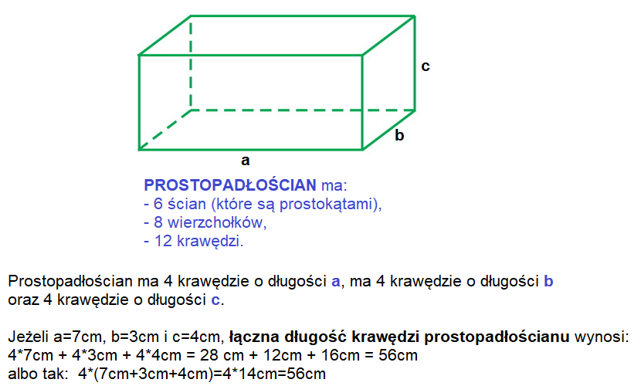

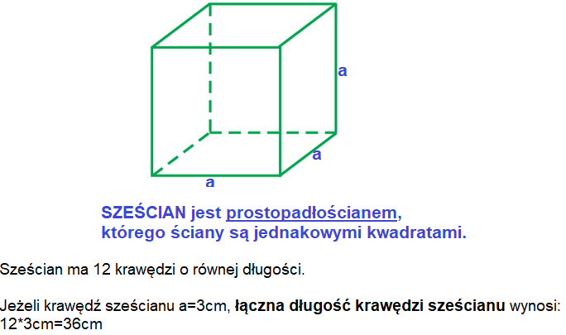

Proszę wykonywać rysunki w wymiarach rzeczywistych – w zeszycie 1 cm to długość 2 kratek.
Przykład: Obliczanie pola powierzchni całkowitej sześcianu o krawędzi 2 cm
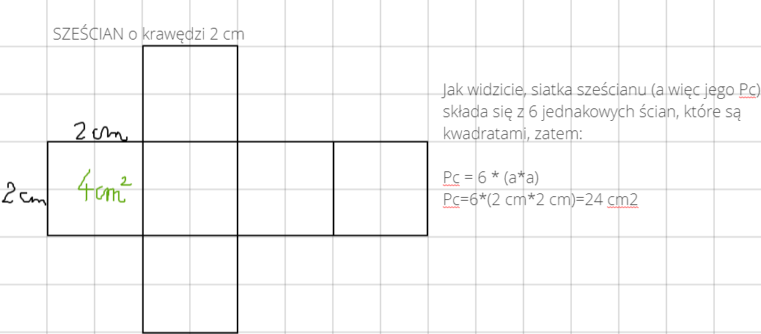
Przykład: Obliczanie pola powierzchni całkowitej prostopadłościanu o krawędziach 3 cm, 2 cm, 1 cm

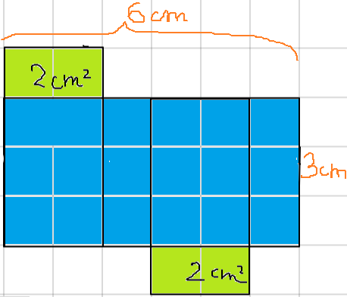
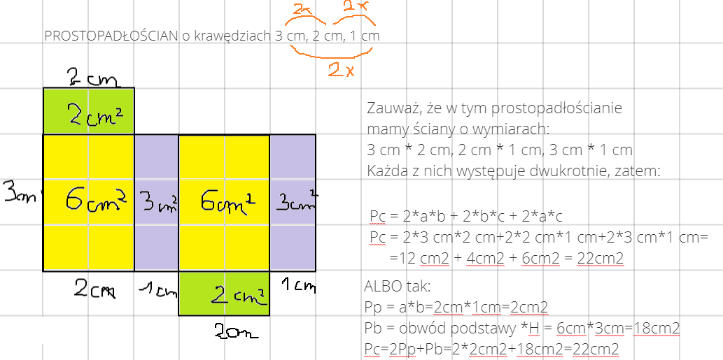

Wykonaj zadania:
- Dany jest SZEŚCIAN o krawędzi 5 cm.
- Oblicz pole powierzchni całkowitej sześcianu o krawędzi 5 cm.
- Oblicz łączną długość krawędzi tego sześcianu.

- Dany jest PROSTOPADŁOŚCIAN o krawędziach: 4 cm, 6 cm, 7 cm.
- Oblicz pole powierzchni całkowitej prostopadłościanu o krawędziach: 4 cm, 6 cm, 7 cm.
- Oblicz łączną długość krawędzi tego prostopadłościanu.

Zadanie
Uzupełnij ołówkiem str. 105 zeszytu ćwiczeń, dopisz datę.
Powodzenia!

Klasa VI piątek, 22 maja 2020 r.
Temat: Prostopadłościany i sześciany – zadania

TYLKO ustnie wykonaj zadania 1, 2, 5, 7. Zadanie 8 dla chętnych (rysuj po kratkach, siatek jest 11).
Wzorując się na przykładach z wczorajszej lekcji - wykonaj zadania 3, 9 oraz 10 zamieszczone na stronach 220-221 podręcznika.
Wskazówka do z. 10:
Wykonaj rysunek schematyczny, podpisz wymiary (rys. pomoże Ci wykonać zadanie).

Koniecznie sprawdź udzielone odpowiedzi (odp. do zadań znajdują się z tyłu podręcznika).

Powodzenia!

